**Resultat du segmentation_N**

**1 : Etude avec Gerard/N/** **02-10-2015 1_A0_1042-1099x152-657**

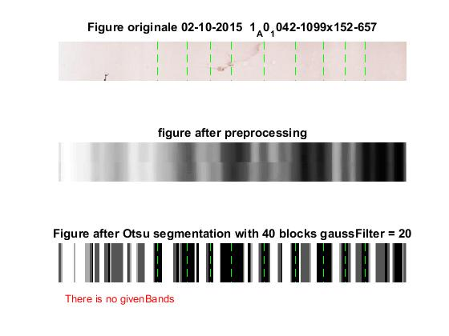

ourBands=[ 145 188 222 252 300 345 386 417 446 ]

**2. Etude avec Gerard/N/ 02-10-2015 1_A0_1225-1289x172-662**

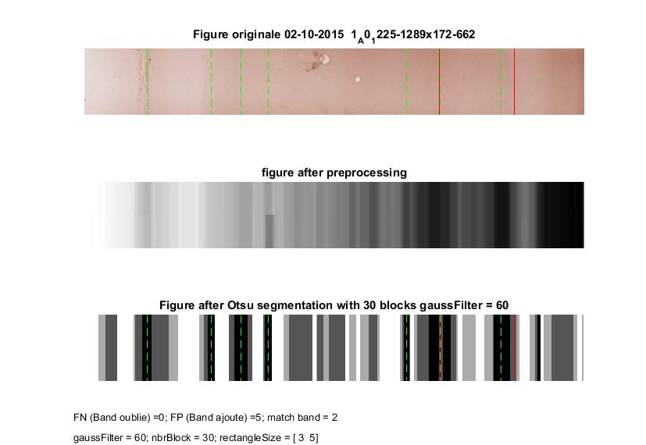

matchBands=[ 349 423]

Accuracy = 0.2857

$$confusionMatrix= \begin{matrix}2 & 0 \\ 5 & 0\end{matrix}$$

**3. Etude avec Gerard/N/** **02-10-2015 1_A0_1585-1671x183-679.jpg**

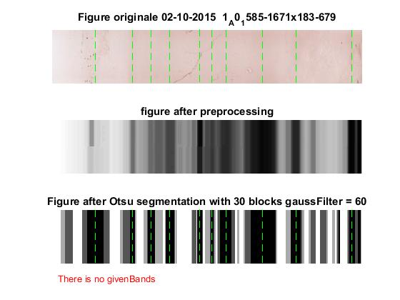

ourBands=[ 70 129 159 189 237 257 279 338 391 481 ]

**4. Etude avec Gerard/N/** **02-10-2015 1_A0_1782-1870x225-673.jpg**

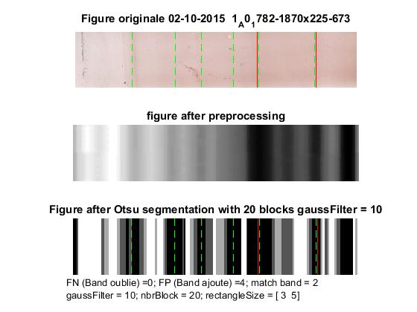

matchBands=[ 291 385 ]

Accuracy = 0.3333

$$confusionMatrix= \begin{matrix}2 & 0 \\ 4 & 0\end{matrix}$$

**5. Etude avec Gerard/N/** **02-10-2015 1_A0_479-532x145-664**

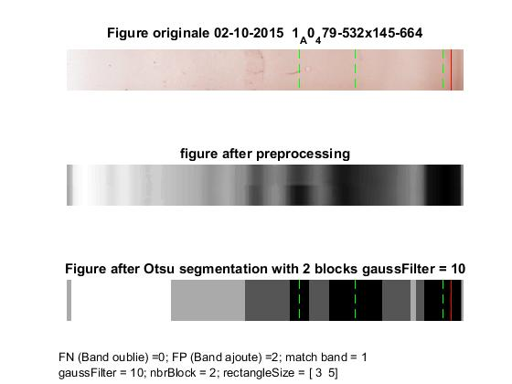

matchBands=[ 504 ]

Accuracy = 0.3333

$$confusionMatrix= \begin{matrix}1 & 0 \\ 2 & 0\end{matrix}$$

**6. Etude avec Gerard/N/** **02-10-2015 1_A0_651-720x196-638**

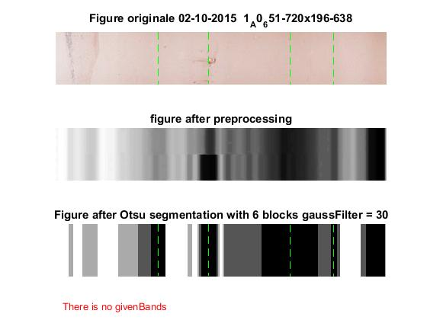

ourBands=[ 138 205 314 373 ]

**7. Etude avec Gerard/N/** **02-10-2015 1_A0_850-910x150-660**

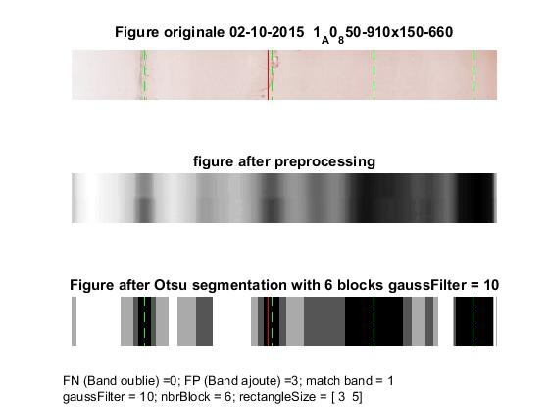

matchBands=[ 237]

Accuracy = 0.25

$$confusionMatrix= \begin{matrix}1 & 0 \\ 3 & 0\end{matrix}$$

**8. Etude avec Gerard/N/** **28-01-2016 -2_A0_1133-1210x288-776**

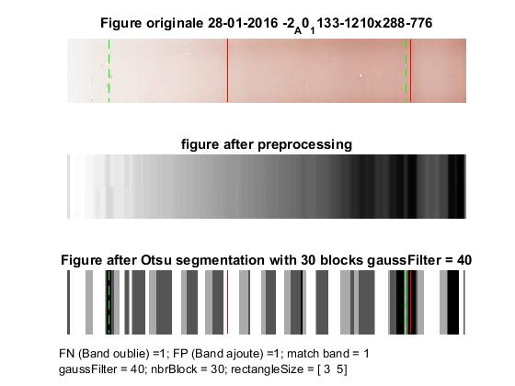

matchBands=[ 421]

Accuracy = 0.33

$$confusionMatrix= \begin{matrix}1 & 1 \\ 1 & 0\end{matrix}$$

**9. Etude avec Gerard/N/28-01-2016 -2_A0_1506-1575x290-773**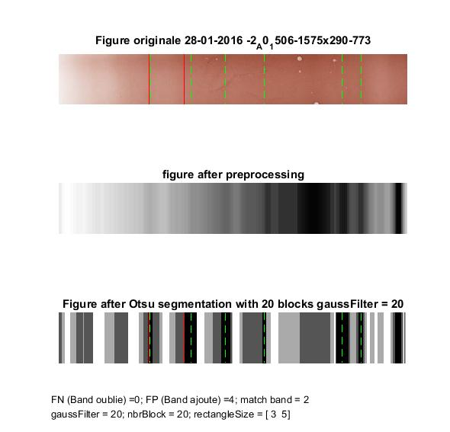

matchBands=[ 126 175]

Accuracy = 0.33

$$confusionMatrix= \begin{matrix}2 & 0 \\ 4 & 0\end{matrix}$$

**10. Etude avec Gerard/N/** **28-01-2016 -2_A0_1690-1767x270-781**

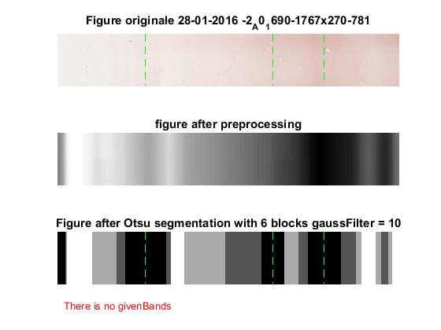

ourBands=[ 132 323 400 ]

**11. Etude avec Gerard/N/28-01-2016 -2_A0_214-283x307-810.**

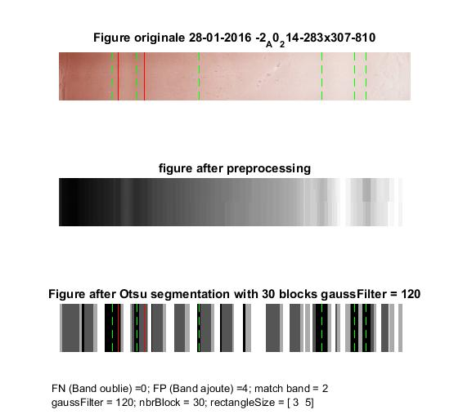

matchBands=[ 85 123 ]

Accuracy = 0.33

$$confusionMatrix= \begin{matrix}2 & 0 \\ 4 & 0\end{matrix}$$

**12. Etude avec Gerard/N/29-01-2015001_A0_1314-1379x368-796**

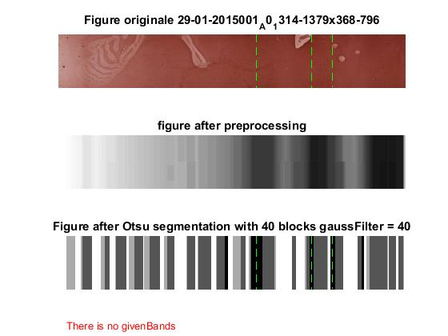

ourBands= [ 245 313 339 ]

**13. Etude avec Gerard/N/** **29-01-2015001_A0_1501-1587x415-798**

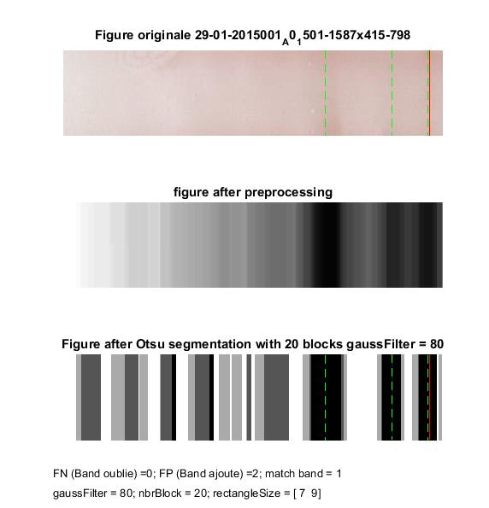

matchBands=[ 371 ]

Accuracy = 0.33

$$confusionMatrix= \begin{matrix}1 & 0 \\ 2 & 0\end{matrix}$$

**14. Etude avec Gerard/N/** **7-01-2016_A0_214-307x436-788**

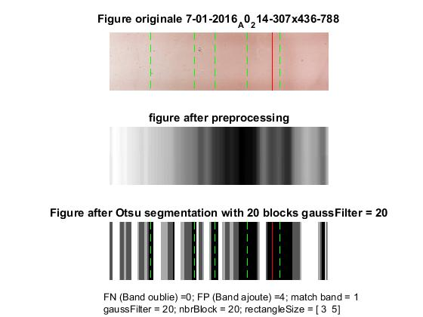

matchBands=[ 263 ]

Accuracy = 0.2

$$confusionMatrix= \begin{matrix}1 & 0 \\ 4 & 0\end{matrix}$$

**15. Etude avec Gerard/N/** **7-01-2016_A0_396-502x423-793**

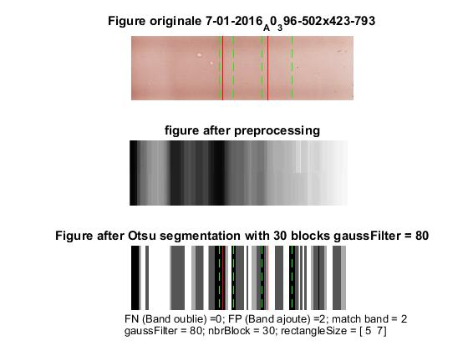

matchBands=[ 154 228]

Accuracy = 0.5

$$confusionMatrix= \begin{matrix}2 & 0 \\ 2 & 0\end{matrix}$$